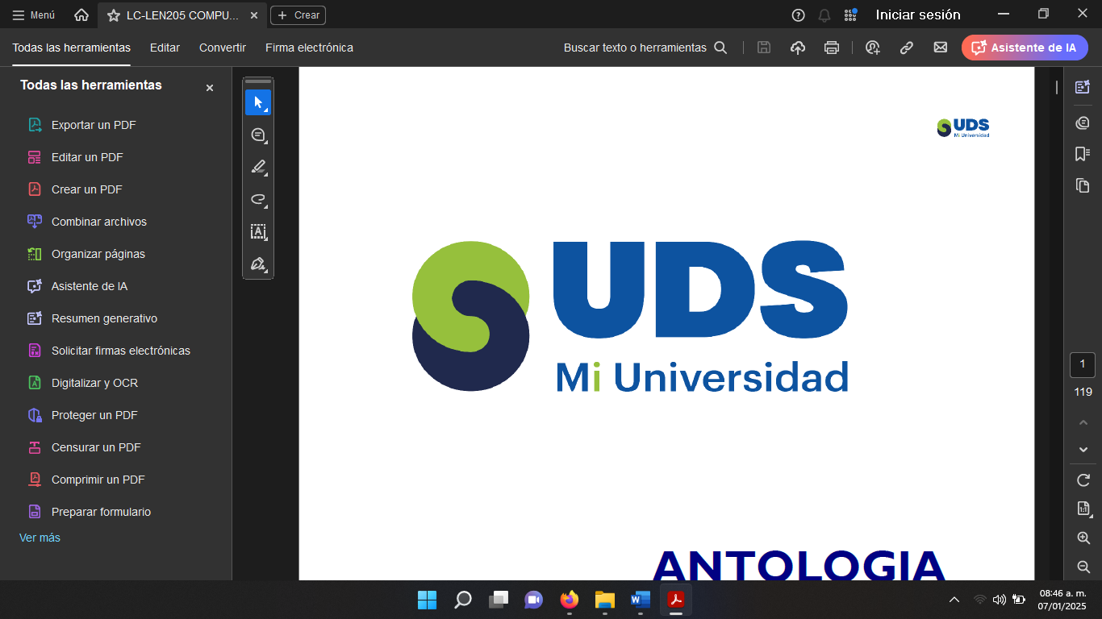

*Nombre del Alumno: Juan Diego Mendoza Lopez*

*Nombre del tema súper nota 2 Entonación*

*Parcial 2*

*Nombre de la Materia Comunicación oral*

*Nombre del profesor Jose Luis López*

*Nombre de la Licenciatura Derecho*

*Cuatrimestre 2*

*Lugar y Fecha de elaboración*

ENTONACIÓN

INTRODUCCIÓN

La entonación es un elemento esencial de la comunicación oral, ya que permite expresar emociones, intenciones y darle sentido a las palabras más allá de su significado literal. A través de las variaciones en el tono de voz, es posible distinguir entre afirmaciones, preguntas, exclamaciones o incluso ironías. Comprender la entonación no solo enriquece nuestras habilidades expresivas, sino que también mejora la forma en que nos relacionamos con los demás, al hacer más claras y efectivas nuestras interacciones verbales.



QUE ES LA ENTONACIÓN?

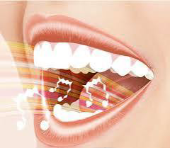La entonación es la variación del tono de la voz al hablar. Gracias a ella, podemos dar significado, intención y emoción a nuestras palabras. No es lo mismo decir “¿Vienes?” en tono alegre, que en tono molesto o sarcástico. La entonación cambia completamente lo que se quiere decir, aunque las palabras sean las mismas.

Funciones de la entonación:

1. Distinguir el tipo de enunciado:

• ¿Te vas? (interrogación)

• ¡Te vas! (exclamación)

• Te vas. (afirmación)

2. Transmitir emociones:

El tono puede mostrar alegría, tristeza, enojo, sorpresa, duda, ironía, etc.

3. Mantener el interés del oyente:

Una voz monótona puede aburrir; una voz con buena entonación capta la atención.

4. Organizar la información:

Nos permite hacer pausas, enfatizar ideas o indicar que una idea continúa.

Tipos de entonación:

1. Entonación ascendente:

La voz sube al final de la frase. Se usa en preguntas o cuando se espera respuesta.

Ejemplo: “¿Mañana hay clase?”

2. Entonación descendente:

La voz baja al final de la frase. Se usa en afirmaciones o ideas completas.

Ejemplo: “Hoy tenemos examen.”

3. Entonación sostenida o neutra:

La voz se mantiene estable. Se usa en frases que continúan o en enumeraciones.

Ejemplo: “Primero estudiaremos teoría, después haremos práctica.”

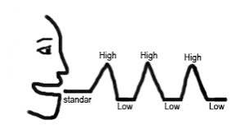

Conclusión:

La entonación es un recurso poderoso que da vida y significado a lo que decimos. A través de sus variaciones, podemos lograr una comunicación más clara, expresiva y efectiva. Dominar el uso de la entonación es fundamental para mejorar nuestras habilidades orales y para conectar mejor con quienes nos escuchan.